VERBALE INFORMAZIONE LAVORATORI
(D.LGS. 81/08 – artt. 36, 37, 43-46, Titolo III (DPI) e art. 77 – Accordo Stato-Regioni Rep. atti n. 59/CSR del 17/04/2025)
OGGETTO: Informativa operativa – Briefing iniziale emergenze/regole di reparto e consegna DPI con addestramento essenziale
RIFERIMENTI NORMATIVI
- D.Lgs. 81/2008 (artt. 18, 26, 36, 37, 43-46 e Titolo III – DPI; art. 77)
- Accordo Stato‑Regioni Rep. atti n. 59/CSR del 17 aprile 2025 (durata/contenuti minimi dei percorsi formativi, modalità di erogazione, verifiche di apprendimento ed efficacia).
In data ____/____/_________ presso Enigmi s.r.l. sita in Via Ascanio, 10-11-11b – Napoli, nell’ambito delle attività di inserimento/avvio operativo del personale, si è svolto un briefing iniziale e sono state gestite la consegna dei DPI e l’addestramento essenziale, in conformità agli obblighi previsti dalla normativa in materia di salute e sicurezza sul lavoro. In particolare, sono stati illustrati i rischi di scivolamento/inciampo (pavimenti bagnati, ostacoli, scale, passaggi stretti) e di urti/cadute durante il servizio, con le regole per mantenere libere le vie di transito e gestire subito sversamenti di oli e liquidi.
Sono stati inoltre descritti i rischi di taglio per rottura/manipolazione di bicchieri e stoviglie e i rischi di ustioni durante la gestione di bevande calde e attrezzature da bar (es. vapore/macchine), con le corrette modalità di presa/trasporto e gestione dei materiali rotti.
È stato infine trattato il rischio da movimentazione manuale carichi e posture (vassoi, carichi ripetuti, stazioni in piedi prolungate) e il rischio legato a attività di riordino/pulizia con prodotti chimici a fine servizio, con le misure e i comportamenti per ridurre affaticamento, esposizioni e incidenti.
Sono state inoltre illustrate le misure di prevenzione e protezione adottate e le procedure di emergenza (primo soccorso, antincendio, evacuazione), con indicazione dei referenti aziendali.
Nel corso del presente incontro il Datore di Lavoro, nella persona di ( ) ha incaricato il direttore, in qualità di RLS, nella persona di ( ), che ha provveduto a informare ciascun lavoratore affinché ricevesse adeguate informazioni e istruzioni operative su:
- Organigramma aziendale (all. 1);
- rischi per la salute e sicurezza sul lavoro connessi alle attività svolte e alle mansioni/reparti assegnati secondo DVR e procedure applicabili (all.2);
- procedure di emergenza (allarme, lotta antincendio, evacuazione, vie di esodo, punto di raccolta) e comportamenti da tenere - planimetrie locali con evidenza delle uscite di emergenza - numeri di emergenza (112 - 113 emergenza forze dell’ordine) –– 115 (emergenza incendio) -118 (emergenza sanitaria;
- sulle regole specifiche del reparto/area di lavoro (accessi, ordine e pulizia, divieti, procedure operative essenziali) e sui comportamenti sicuri da adottare;
- rischi specifici a cui ogni lavoratore è esposto in relazione all'attività svolta, alle attrezzature utilizzate e alle disposizioni aziendali e del Cliente in materia di sicurezza;
- verbale di consegna DPI (all. 4);
- sui pericoli connessi all'uso di sostanze e miscele/prodotti pericolosi, sulla base delle Schede Dati di Sicurezza e delle norme di buona tecnica;
- sulle misure e le attività di protezione e prevenzione adottate (procedure, istruzioni operative, segnaletica, misure tecniche/organizzative).

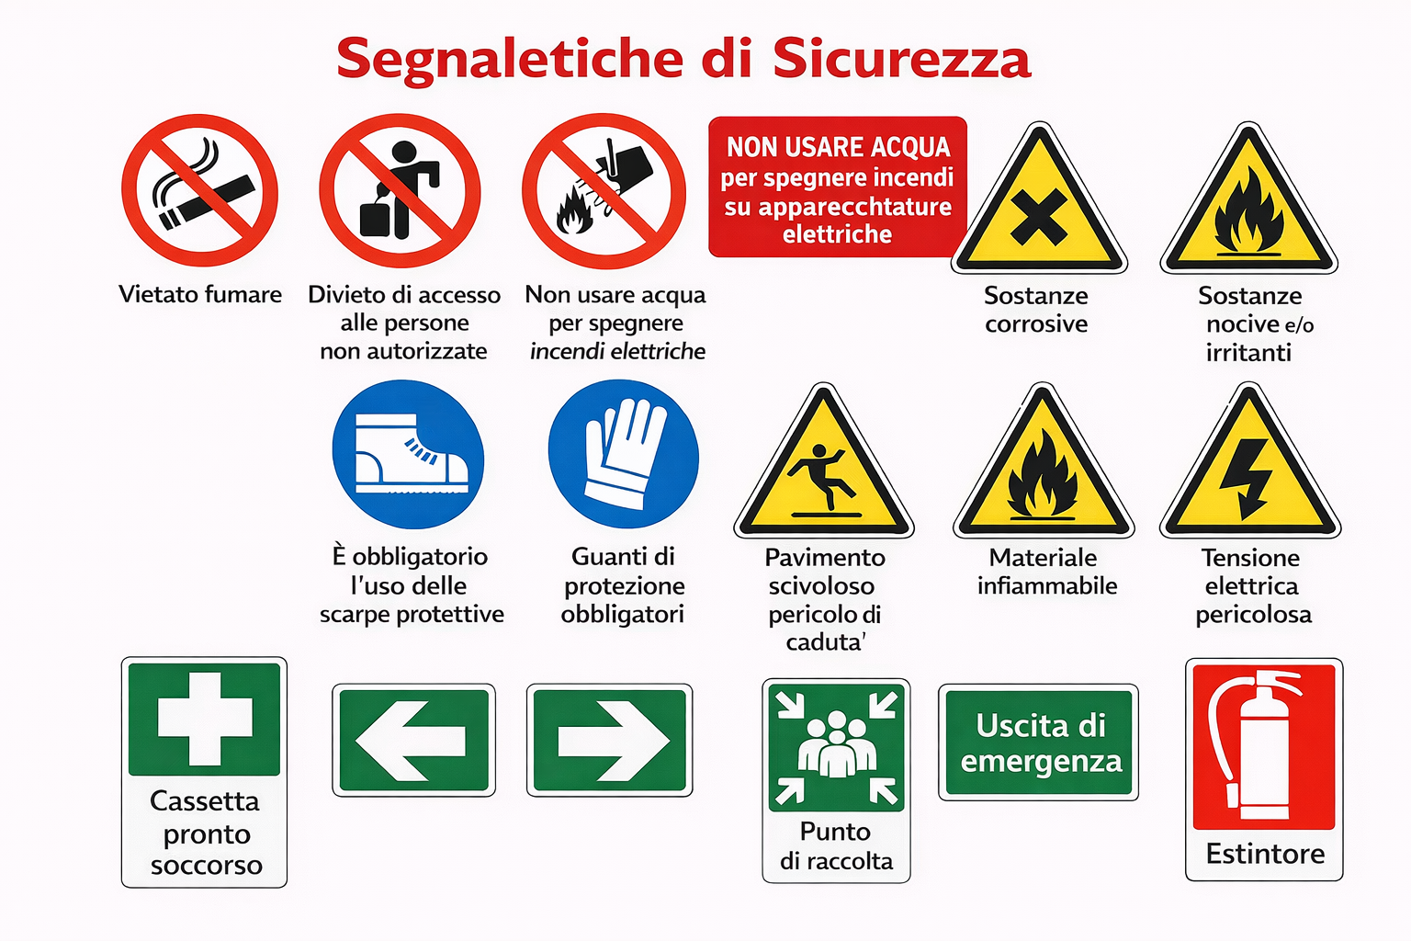

Tabella – Classificazione rischi e DPI (Operatore sala/bar)
Classificazione dei rischi ricavata dal testo dell’informativa (servizio sala/bar) con indicazione sintetica delle principali misure di prevenzione e protezione e dei DPI collegati.
Rischio individuato | Classificazione | Misure di prevenzione e protezione (sintesi) | DPI
Scivolamento/inciampo, urti e cadute (pavimenti bagnati, ostacoli, scale, passaggi stretti). | Infortunio (cadute a livello/da scale, urti). | - Mantenere libere e ordinate le vie di transito e le uscite.  - Gestire subito gli sversamenti; segnalare “pavimento bagnato”.  - Usare corrimani e prestare attenzione su scale/dislivelli.  - Evitare corse e trasporti con visuale impedita (vassoi). | - Calzature chiuse con suola antiscivolo.
Tagli/ferite da rottura o manipolazione di bicchieri e stoviglie. | Meccanico (taglio/perforazione). | - Non raccogliere frammenti con le mani nude.  - Usare paletta/scopetta o pinze; smaltire in contenitore dedicato.  - Non comprimere i sacchi rifiuti con le mani; mantenere ordine in postazione. | - Guanti antitaglio (per gestione materiali rotti).  - Guanti monouso (es. nitrile) per pulizie/riordino.
Ustioni/scottature da bevande calde e attrezzature da bar (vapore/macchine). | Termico (calore, vapore, liquidi caldi). | - Trasportare bevande calde in modo stabile; evitare riempimenti eccessivi.  - Impugnare correttamente tazze/manici; attenzione al getto di vapore.  - Segnalare guasti/anomalie e rispettare le istruzioni d’uso dell’attrezzatura. | - Presine o guanti termici quando necessario.
Movimentazione manuale e posture (vassoi, carichi ripetuti, stazione in piedi prolungata). | Ergonomico (MMC e sovraccarico muscolo-scheletrico). | - Limitare i pesi, frazionare i carichi; usare carrelli quando disponibili.  - Adottare tecniche corrette di sollevamento e trasporto.  - Alternare mansioni e prevedere pause; organizzare materiali a portata. | - Calzature con buon supporto e suola antiscivolo.

Procedure di emergenza (specifiche)
Primo soccorso
- Avvisare immediatamente RLS o e addetto PS.
- Tagli da vetro: comprimere, proteggere e seguire indicazioni addetto PS.
- Ustioni da bevande/vapore: raffreddare con acqua corrente, proteggere e avvisare addetto PS.
- Se necessario: chiamare 118 con indicazioni precise su luogo e accesso.
Antincendio
- Dare allarme secondo procedura; avvisare addetto antincendio e RLS.
- Se addestrato e in sicurezza: uso estintore idoneo; se non controllabile, staccare impianto elettrico, evacuare e chiudere (se possibile) porte alle spalle per limitare fumo.
Evacuazione
- Interrompere servizio in sicurezza; guidare i clienti verso le uscite secondo indicazioni dei referenti emergenza; raggiungere punto di raccolta [Punto di raccolta]; attendere appello.
- Lasciare libere e accessibili vie di fuga e porte d’emergenza.
Segnalazioni e obblighi del lavoratore
- Segnalare a RSPP: quasi infortuni, cadute/sversamenti frequenti, vetri rotti, attrezzature difettose, carichi eccessivi, impedimenti delle vie di esodo, mancanza DPI.
- Usare DPI, partecipare a formazione/addestramento.

Nel corso dell’incontro il datore di lavoro si è assicurato che il contenuto della informazione fosse stato compreso dai Lavoratori, e che questi avessero acquisito le necessarie conoscenze e competenze in materia di salute e sicurezza sul lavoro, come da preciso obiettivo del presente incontro.
È stata inoltre effettuata la consegna nominale dei Dispositivi di Protezione Individuale (DPI) previsti per la mansione, con registrazione di modello/taglia/data. Sono state fornite istruzioni su utilizzo, limiti, manutenzione, sostituzione e segnalazione di guasti/usura; ove necessario è stato svolto addestramento pratico essenziale sull’uso corretto dei DPI e delle procedure operative correlate (art. 77 D.Lgs. 81/2008).
Nel corso del suddetto incontro il Datore di Lavoro si è assicurato che il contenuto del briefing e dell’addestramento fosse stato compreso dai lavoratori. In coerenza con l’Accordo Stato‑Regioni 17/04/2025, ove applicabile ai percorsi formativi attivati, potranno essere effettuate verifiche di efficacia sul campo (osservazioni/check‑list) durante lo svolgimento della prestazione lavorativa.

1.Nominativo del responsabile del servizio prevenzione e protezione

cognome e nome

2.Nominativo medico competente

cognome e nome

3.Nominativi/o del rappresentante dei lavoratori per la sicurezza

cognome e nome

- sui nominativi dei lavoratori incaricati di applicare le misure di cui agli articoli 45 (Primo soccorso) e 46 (Prevenzione incendi);
Addetti Antincendio |  | Addetti al primo soccorso
cognome e nome | Area di competenza | cognome e nome | Area di competenza

FIRME DEI PRESENTI (personale coinvolto)
Elenco Lavoratori:
COGNOME | NOME | FIRMA

